**ペルーの経済情勢（２０１７年７月）**

**１　総論**

**最新のペルーの月例主要経済指標は，経済成長率３．３９％（５月：前年同月比），リマ首都圏のインフレ率２．８５％（７月までの一年間），対米ドル為替相場３．２４９ソル（７月平均値），リマ首都圏の完全失業率８．０％（６月），財政収支３１１９百万ソルの赤字（７月），貿易収支５８２百万米ドルの黒字（６月）となった。**

**２　各論**

**（１）主要経済指標**

**ペルー中央準備銀行及び国家統計情報庁によれば，ペルーの主要経済指標は次のとおり。**

**ア　経済成長率**

**最新の経済成長率（ＧＤＰ成長率）について，ここ数か月停滞していたが，５月は３．３９％（前年同月比）となり（６月分は未公表），漁業分野を中心に経済成長率に改善の傾向が見られる。**



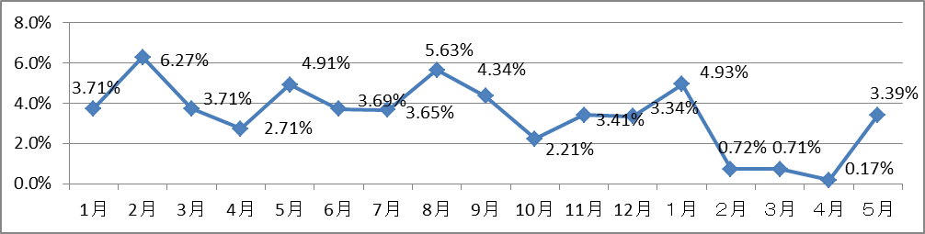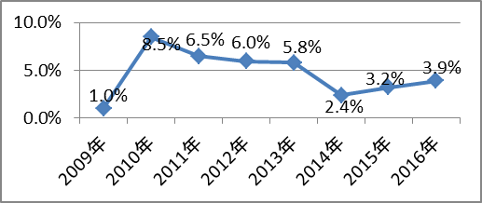

16年/

17年/



**イ　インフレ率**

**７月のリマ首都圏のインフレ率（消費者物価指数（前月比））は，０．２０％となり，最近１２か月（昨年８月～本年７月）の上昇率は，２．８５％となった。**

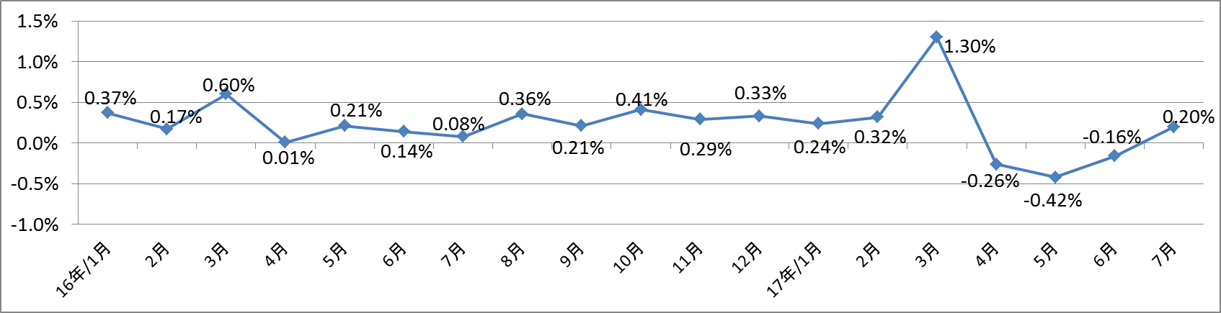

**ウ　為替相場**

**７月の対米ドル為替相場の平均は３．２４９ソルであった。**

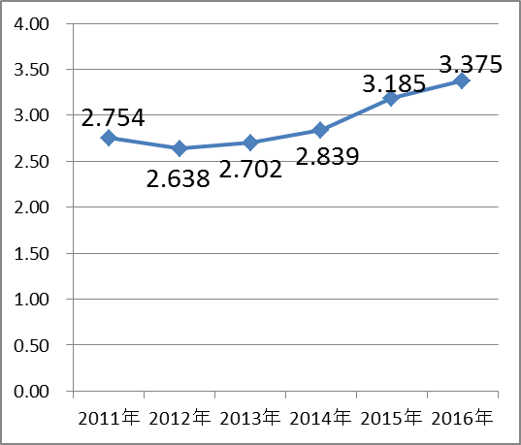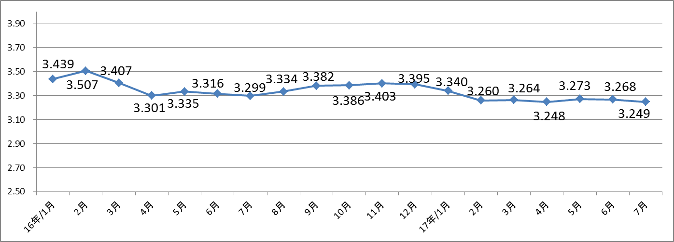

**エ　失業率**

**６月のリマ首都圏の完全失業率は８．０％であった。**

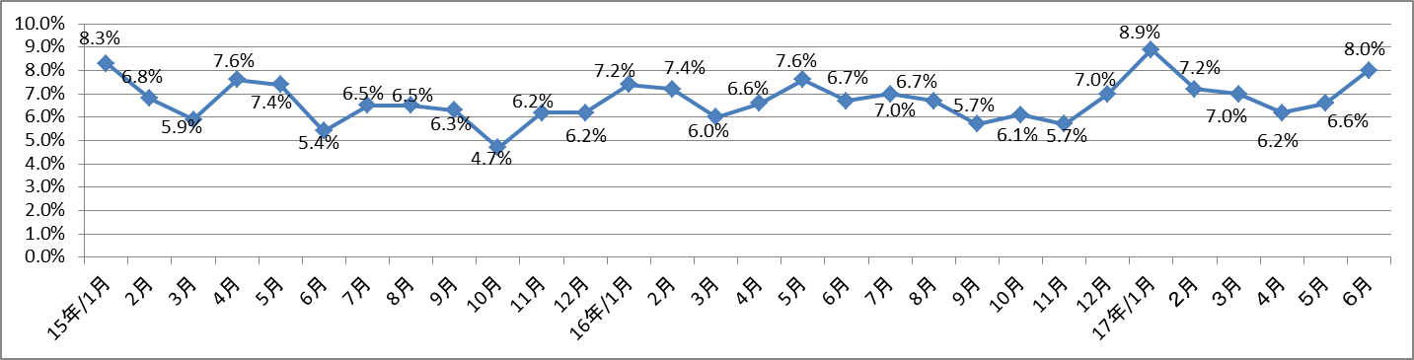

**オ　財政収支**

**　７月の中央政府の財政収支は，歳入が対前年同月比で９．８％増となった。歳出は，対前年同月比で５．５％減となった。全体では，プライマリーバランスは，２，７５０百万ソルの赤字となった。債務の利払いを含めると，３，１１９百万ソルの赤字となった。**

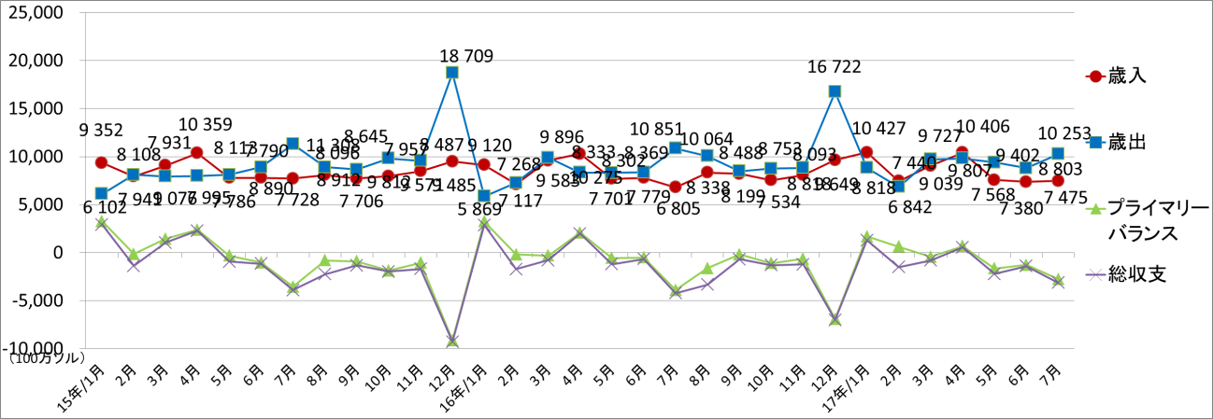

**カ　貿易収支**

**６月の輸出額は，伝統産品（鉱物資源，魚粉，コーヒー等）が対前年同月比４４．２％増，非伝統産品（アスパラガスなどの近代的農業産品，繊維製品，工業製品等）が１３．１％増となり，全体では３，６４９百万米ドル（対前年同月比３５．０％増）となった。主要輸出品目は銅，金，鉱油，鉛であった。**

**輸入額は，対前年同月比で消費財が１３．９％増，中間財は５．１％増，資本財が２．０％増となり，全体で３，０６７百万米ドル（対前年同月比６．２％増）となった。この結果，貿易収支は，５８２百万米ドルの黒字となった。主要輸入品目は原油，ディーゼル，自動車（消費財では，自動車，テレビ，バイク）であった。**

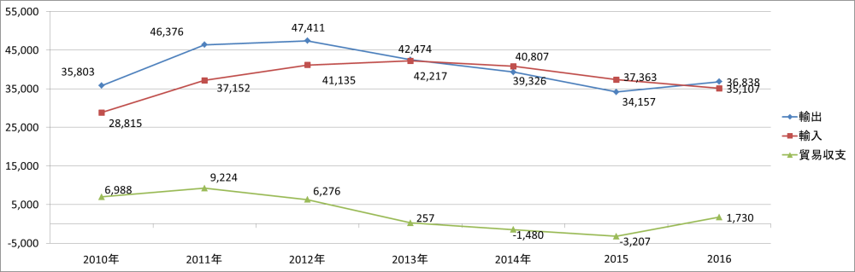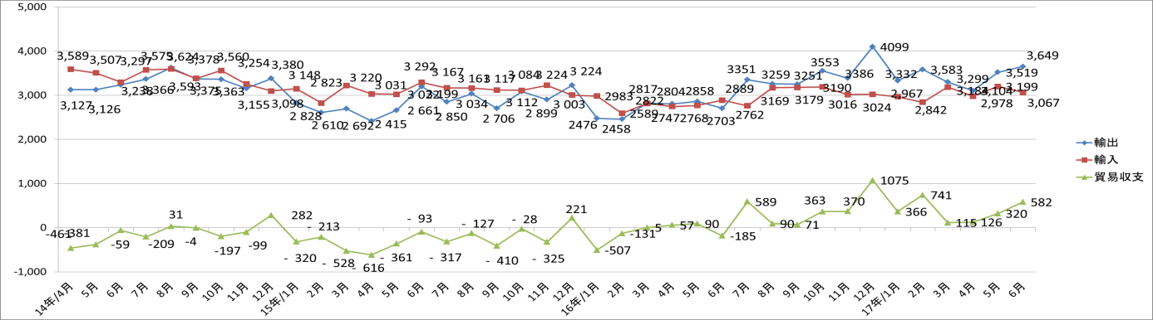

**キ　外貨準備高**

**７月末の外貨準備高は，６３，０５０百万米ドルとなった。**



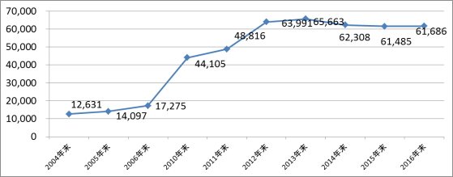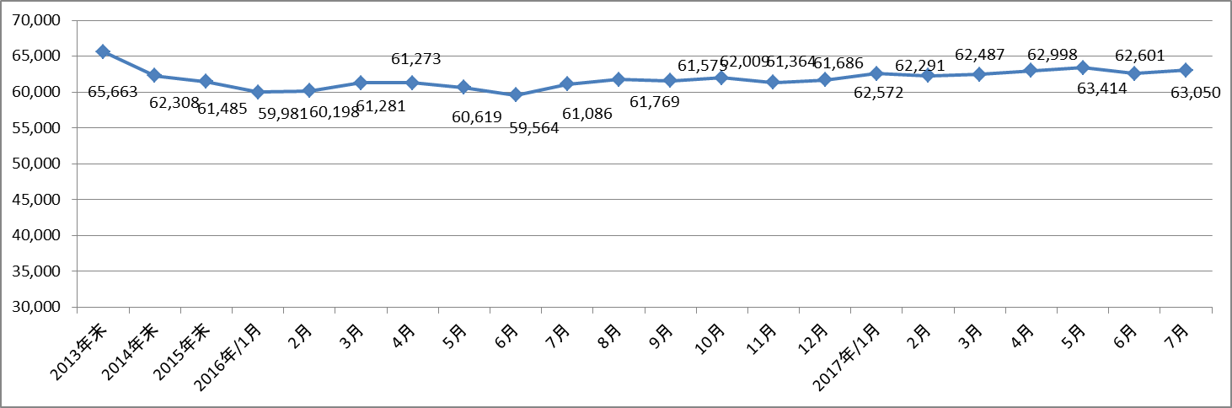

**ク　対外累積債務**

**２０１７年３月末の対外債務累積総額は，７５，０４５百万米ドルと　なった。**



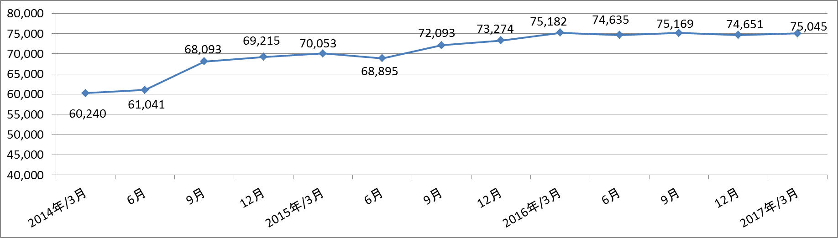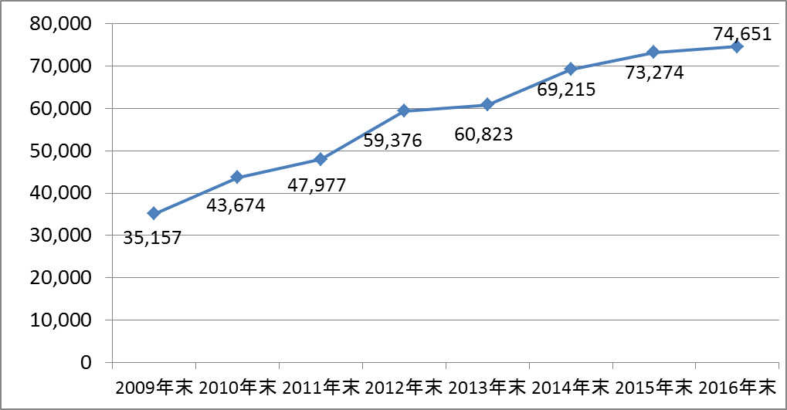

**（注）上記表中の数値は今後修正される可能性あり。**

**（２）最近の主な出来事**

**・第１期アンチョビ漁，結果は良好（８月３日）**

　　オラエチェア生産大臣は，本年第１期の加工用アンチョビの水揚量は２３７万２０９８トンであったと発表した。これは今年ペルーの中北部海域の漁獲割当量の８５．８５％を占めており，海域環境が資源に好影響を与えた他，ＧＤＰの成長にも好影響を与えたと述べた。

**・ペルー・インドの通商協定締結に向けた第１回交渉会合の開催（８月１１日）**

通商観光省は，ペルー及びインド両政府が通商協定締結へ向けた第１回交渉会合を成功裏に終了したと発表した。ニューデリーで８月８日から１１日まで行われた今次会合では，市場アクセス，原産地規則，衛生植物検疫措置，貿易の技術的障壁，貿易保護，サービス，人の移動，投資，税関，貿易円滑化，協力，組織的事項に関して，技術グループが議論した。

　（了）